Dissertation s’appuyant sur un dossier documentaire

Il est demandé au candidat :
- de répondre à la question posée par le sujet ;
- de construire une argumentation à partir d'une problématique qu'il devra élaborer ;
- de mobiliser des connaissances et des informations pertinentes pour traiter le sujet, notamment celles figurant dans le dossier ;
- de rédiger, en utilisant le vocabulaire économique et social spécifique et approprié à la question, en organisant le développement sous la forme d'un plan cohérent qui ménage l'équilibre des parties.

Il sera tenu compte, dans la notation, de la clarté de l'expression et du soin apporté à la présentation.

SUJET

Ce sujet comporte trois documents.

Dans quelle mesure le commerce international est-il avantageux ?

DOCUMENT 1

Croissance du commerce mondial des marchandises en volume et du PIB réel (en %)
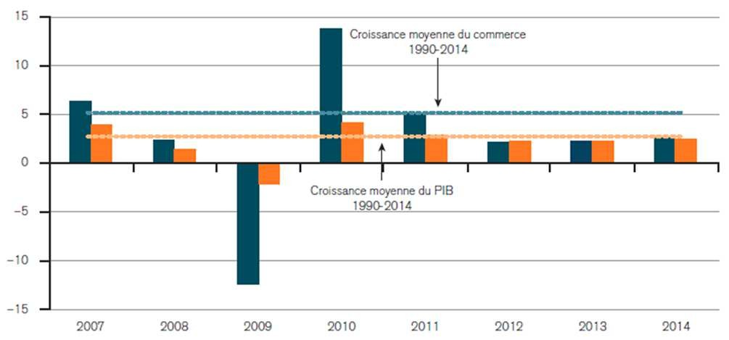
Source : Rapport sur le commerce mondial, OMC, 2015.

DOCUMENT 2

Répartition du commerce de marchandises par grands groupes de produits, dans quelques zones géographiques, en 2014 (en %)

 | Produits agricoles |  | Combustibles et produits des industries extractives(1) |  | Produits manufacturés(2)
 | Exportations | Importations | Exportations | Importations | Exportations | Importations
Amérique du Nord | 11,1 | 6,9 | 16,7 | 15,8 | 67,6 | 75,0
Europe | 10,6 | 10,5 | 11,1 | 18,1 | 74,8 | 68,5
Afrique | 11,5 | 15,6 | 62,9 | 17,5 | 21,3 | 63,6
Asie | 6,7 | 9,0 | 11,3 | 27,5 | 80,0 | 59,9

Source : D’après Statistiques du commerce international, OMC, 2015.

Lecture : Les exportations de produits agricoles de l’Amérique du Nord représentent 11,1 % du total de ses exportations de marchandises en 2014. Les importations de produits agricoles de l’Amérique du Nord représentent 6,9 % du total de ses importations de marchandises en 2014.

Note : Le total de la part des exportations (ou importations) des produits agricoles, des combustibles et des produits des industries extractives, ainsi que des produits manufacturés dans les exportations (ou importations) totales de marchandises n’est pas égal à 100 car le dernier groupe « autres produits » (or, armes, etc.) ne figure pas dans ce tableau.

(1) Les combustibles et produits des industries extractives comprennent le gaz, le pétrole, les minerais, etc.
(2) Les produits manufacturés comprennent les produits chimiques, les équipements de bureau et de télécommunication, les produits de l’industrie automobile, etc.

DOCUMENT 3

Poids de l’industrie manufacturière(1) dans l’emploi intérieur total(2) (en %) et importations de produits de l'industrie manufacturière
(en milliards d'euros courants) en France
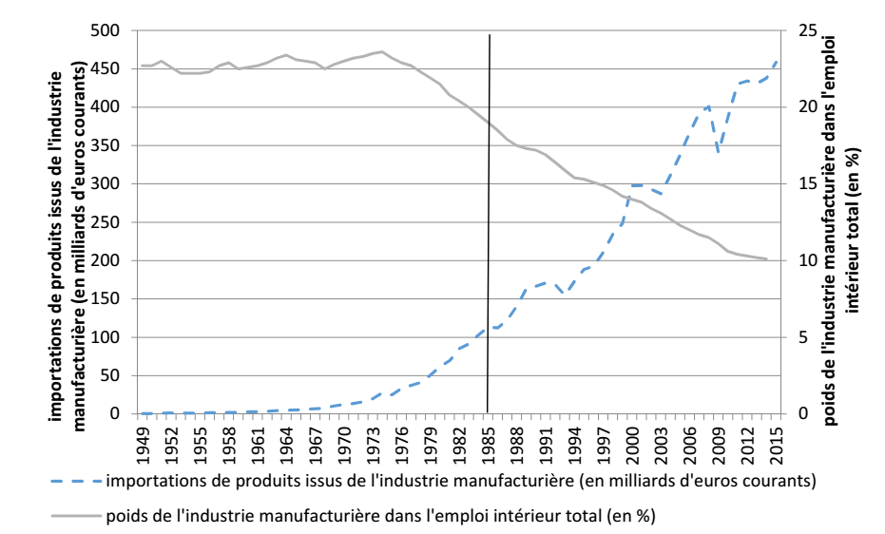
Source : D’après INSEE, 2016.

Lecture : Selon l’INSEE, en France, en 1985, les importations de produits issus de l’industrie manufacturière s’élèvent à environ 110 milliards d’euros courants et les emplois dans l’industrie manufacturière représentent 19 % de l’emploi intérieur total.

(1) Les industries manufacturières sont des industries de transformation des biens : industries alimentaires, fabrication de textiles, industrie pharmaceutique, fabrication de machines et équipements, industrie automobile, etc.
(2) Emploi intérieur total, salariés et non-salariés, en nombre d’équivalents temps plein.

